Sebelum memasuki website w hotel perlu beberapa hal yang di butuhkan seperti perangkat lunak untuk memasuki website seperti crome,Firefox dan lain-lain bisa di akses di perangkat keras seperti komputer, laptop, handphone dan lain-lain.

Cara memasuki website w hotel

Buka browser yang anda punya ketikan url https://smothery-spools.000webhostapp.com/

Otomatis halaman akan beralih ke website w hotel .

Dibawah ini tampilan website W hotel

1. WESITE TAMU
2. Dashboard Tamu

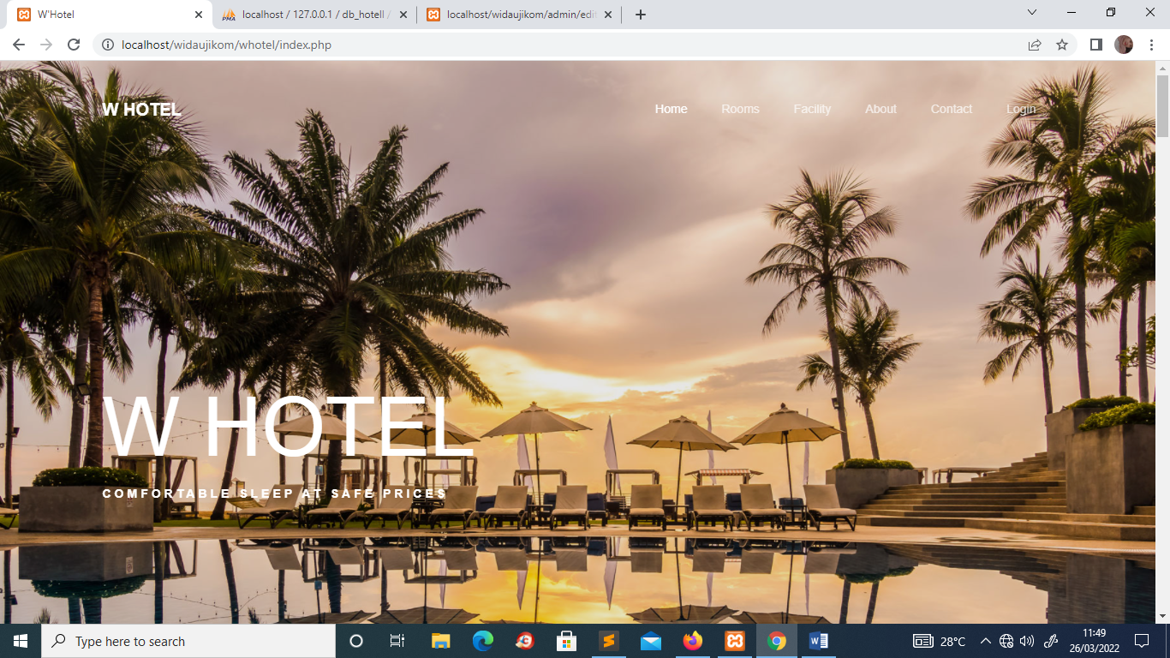Halaman awal tamu ketika membuka website , button yang tersedia tidak akan berfungsi kecuali button LOGIN. Maka halaman akan beralih ke halaman login.

1. Halaman Login

Ketika tamu tidak mempunyai akun , tamu bisa klik SIGN-UP untuk membuat akun terlebih dahulu.

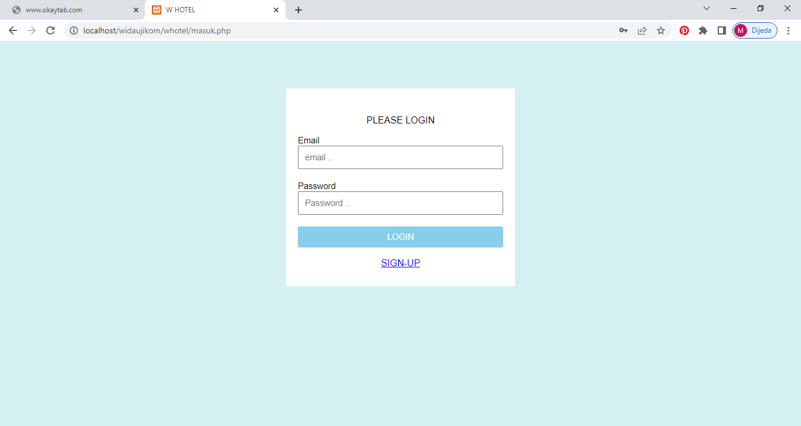

1. Halaman SIGN-UP

Ketika tamu sudah membuat akun di halaman SIGN-UP maka halaman akan beralih ke halaman login kembali, masukan email dan password yang telah di buat di halaman SIGN-UP.

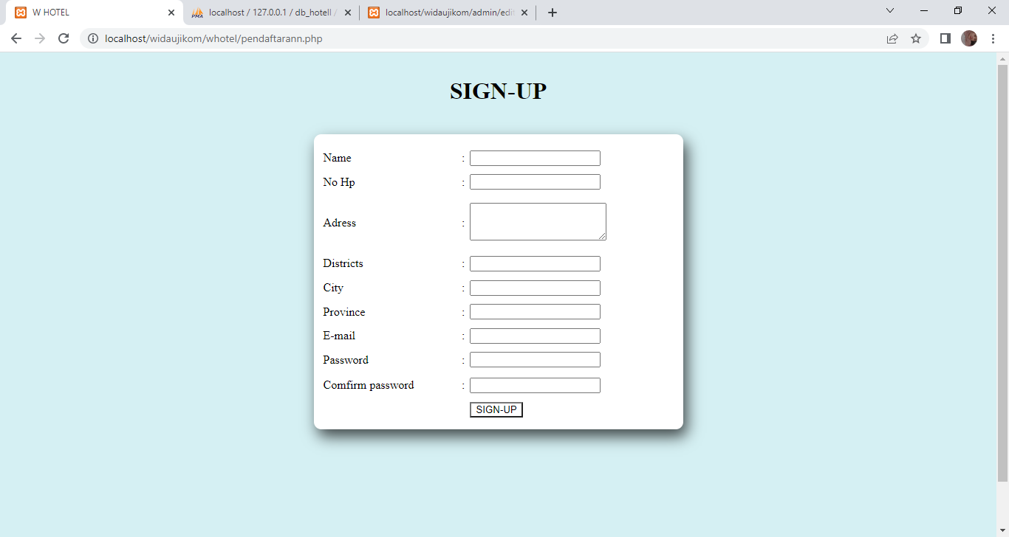

1. Dashboard Tamu Sudah Login

Ketika tamu sudah mempunyai akun. Button akan berfungsi sesuai nama button seperti ROOMS yang berfungsi untuk melihat kamar yang akan dipesan, di halaman ROOMS juga tamu bisa melihat DETAIL ROOM .

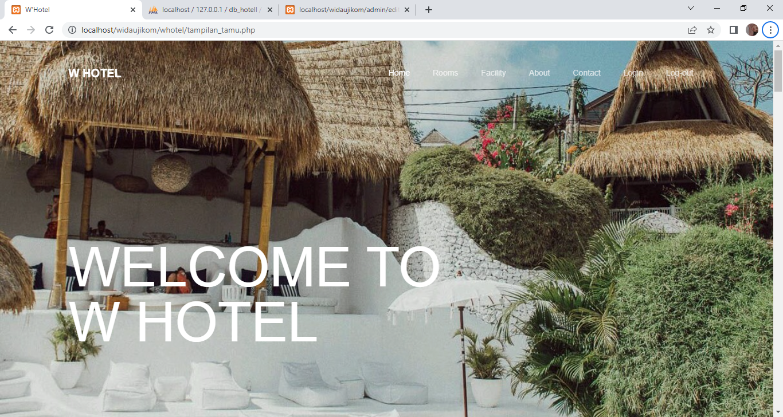

1. Halaman Room

Untuk melihat halaman detail room tamu bisa kllik view room detail,otomatis halaman akan beralih ke halaman detail room.

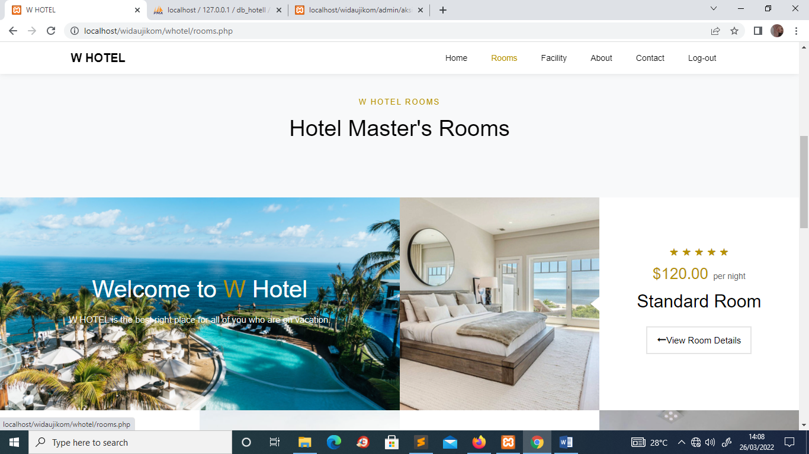

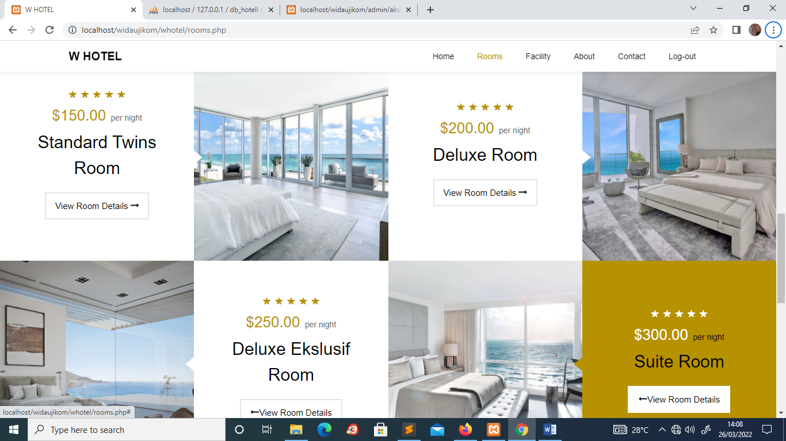

1. Halaman Detail Room

Di halaman ini tamu bisa melihat deskripsi kamar seperti fasilitas kamar, ukuran kamar,kapasitas tamu,dan juga apa yang di dapat dari setiap tipe kamar . ketika tamu merasa cocok dengan tipe kamar yang diinginkan maka tamu bisa klik button BOOKING NOW untuk melakukan pemesanan kamar,maka halaman akan beralih ke halaman RESERVASI.

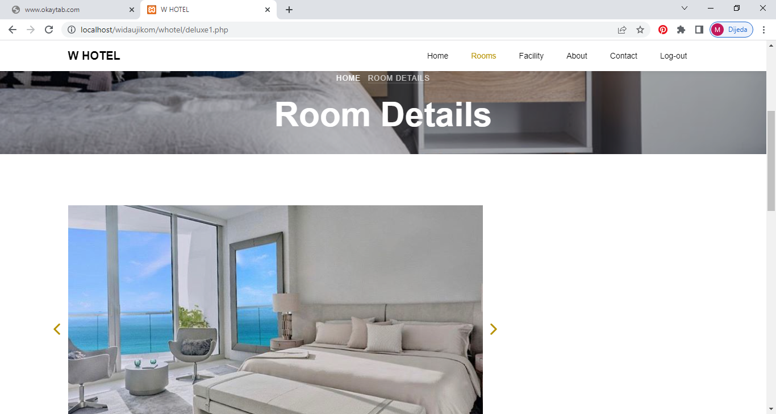

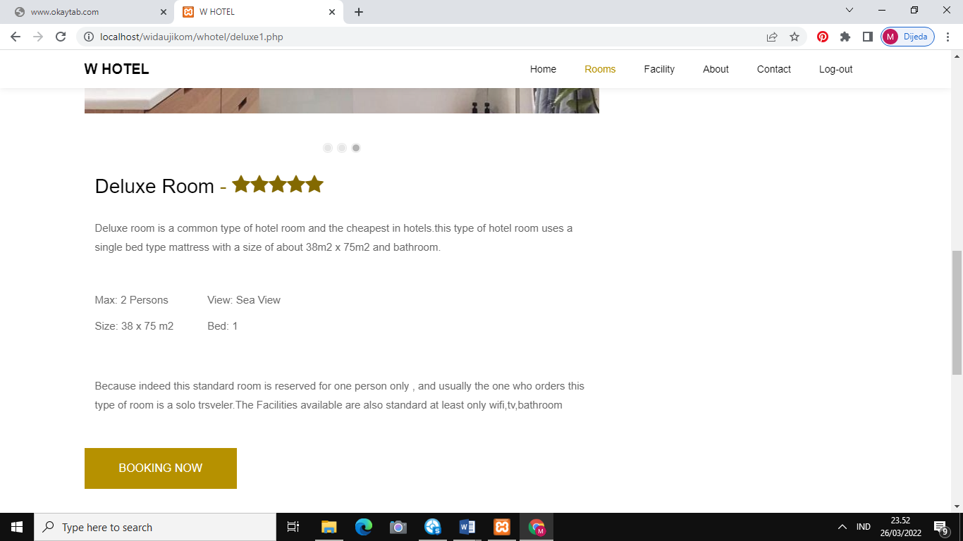

1. Halaman Reservasi

Ketika tamu sudah memilih kamar maka tahap selanjutnya tamu akan di arahkan ke halaman RESERVASI untuk melakukan pendataan pesanan. Ketika tamu sudah mengisi form RESERVASI maka halaman akan beralih ke halaman pembayaran untuk melakukan pembayaran.

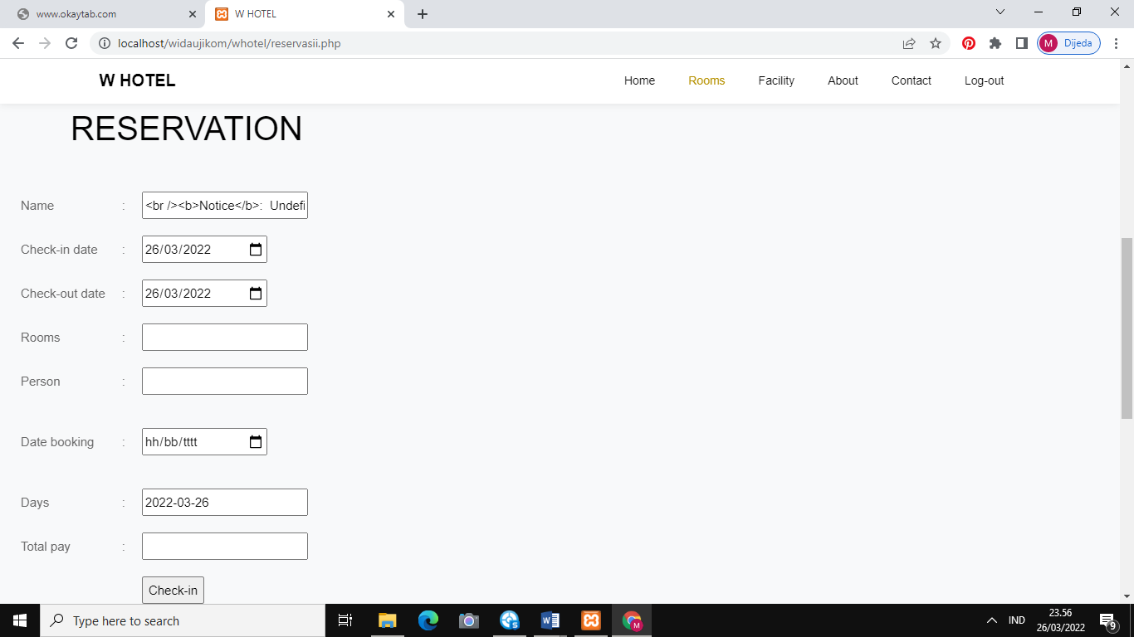

1. Halaman Pembayaran

Di halaman ini tamu bisa melihat transaksi pembayaran melalui bank apapun. Setelah itu tunggu beberapa menit untuk melihat bukti transaksi , lalu upload bukti tersebut untuk bisa melakukan check-in.

1. Halaman Fasilitas

Di halaman fasilitas tamu bisa melihat apa saja fasilitas di W Hotel ini termasuk menu Breakfast , dan juga menu Desserts.

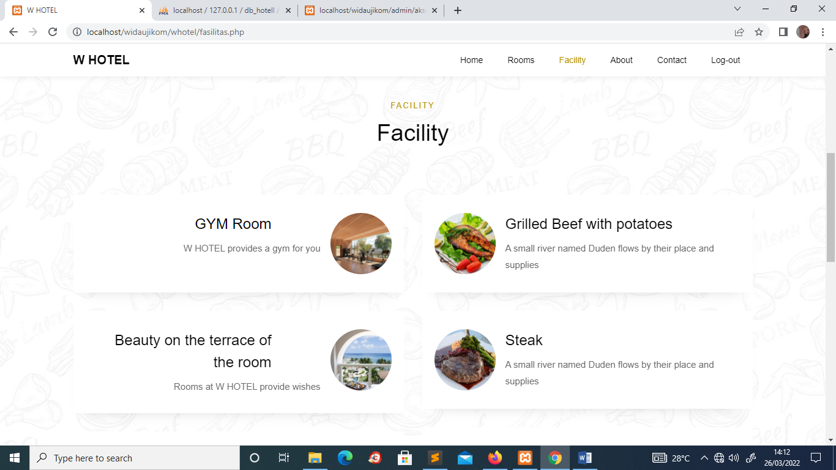

1. Halaman About

Di halaman About tamu bisa melihat tahun di dirikan W hotel , jumlah kamar di W Hotel,

Keunggulan W Hotel , dan juga masi banyak lagi informasi mengenai W Hotel.

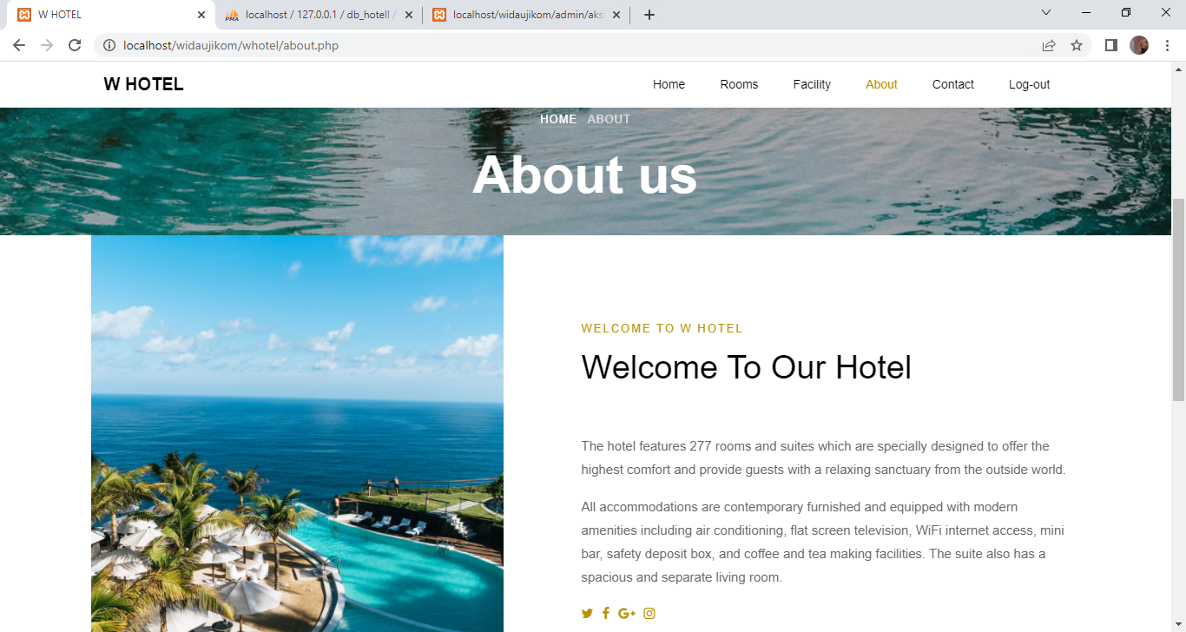

1. Halaman contact

Di halaman contact tamu bisa menanyakan beberapa mengenai W Hotel atau juga bisa untuk di pakai ulasan. Ketika tamu sudah melihat atupun sudah memesan kamar dan tamu ingin keluar dari website W Hotel maka tamu bisa klik button Log-out , maka halaman akan beralih ke login.

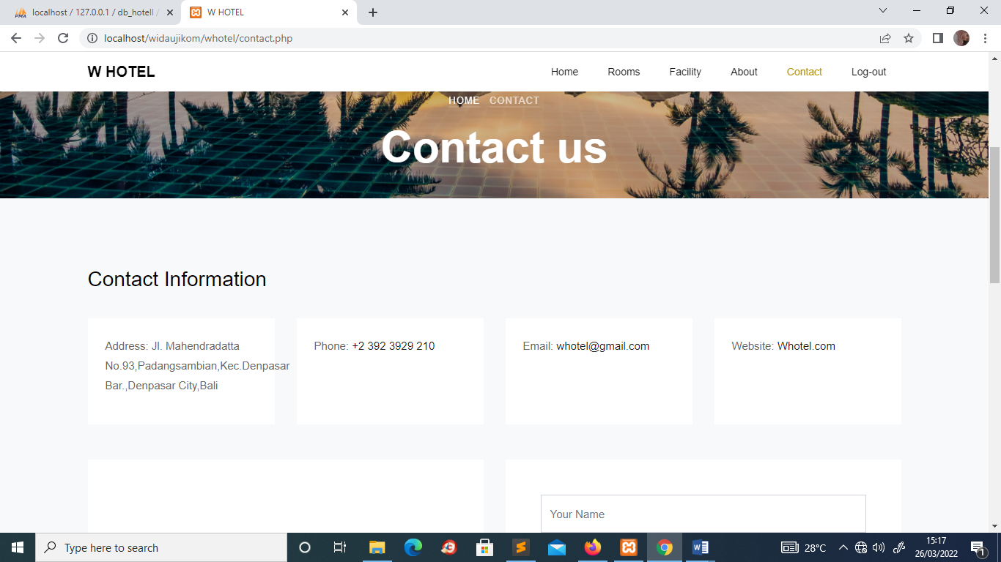

1. WEBSITE ADMIN
2. Dashboard Admin

Dashboard admin atau halaman depan admin sama seperti tamu ketika admin akan menambah , menghapus , mengedit, data kamar admin harus login terlebih dahulu halaman login sama seperti untuk tamu

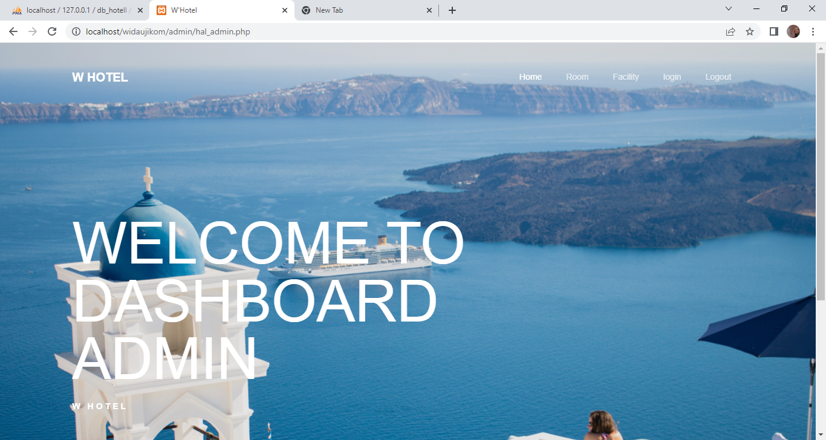

1. Halaman Room data

Di halaman ini admin bisa

